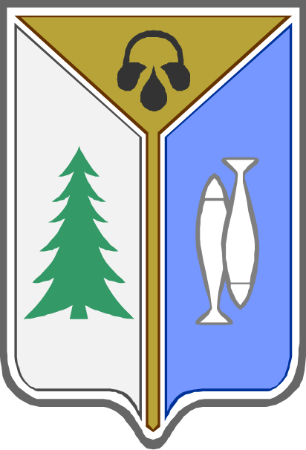
ПРОЕКТ
МУНИЦИПАЛЬНОЕ ОБРАЗОВАНИЕ ГОРОДСКОЙ ОКРУГ
ГОРОД НИЖНЕВАРТОВСК
ХАНТЫ-МАНСИЙСКИЙ АВТОНОМНЫЙ ОКРУГ− ЮГРА

ДУМА ГОРОДА

РЕШЕНИЕ

от «_____» __________ 2024 года №_____
О внесении изменения в решение Думы города Нижневартовска
от 26.11.2020 №682
«О дополнительной мере социальной помощи в городе Нижневартовске в виде предоставления единовременной социальной выплаты
на приобретение новогодних детских подарков и в виде предоставления новогодних детских подарков отдельным категориям граждан»
(с изменениями)

Рассмотрев проект решения Думы города Нижневартовска «О внесении изменения в решение Думы города Нижневартовска от 26.11.2020 №682
«О дополнительной мере социальной помощи в городе Нижневартовске в виде предоставления единовременной социальной выплаты на приобретение новогодних детских подарков и в виде предоставления новогодних детских подарков отдельным категориям граждан» (с изменениями)», внесенный главой города Нижневартовска, руководствуясь статьей 19 Устава города Нижневартовска,

Дума города РЕШИЛА:

1. Внести в решение Думы города Нижневартовска от 26.11.2020 №682
«О дополнительной мере социальной помощи в городе Нижневартовске в виде предоставления единовременной социальной выплаты на приобретение новогодних детских подарков и в виде предоставления новогодних детских подарков отдельным категориям граждан» (с изменениями от 26.11.2021 №35, 08.12.2022 №214) изменение, дополнив пункт 2 абзацем следующего содержания:
«Расходы на оказание социальной помощи гражданам, установленным
в пункте 1 настоящего решения, осуществлять за счет средств бюджета города Нижневартовска.».
2. Настоящее решение вступает в силу после его официального опубликования.

Председатель Думы  города Нижневартовска  ______________ А.В. Сатинов  «____» ___________ 2024 года | Глава  города Нижневартовска  _____________ Д.А. Кощенко  «____» ___________ 2024 года

